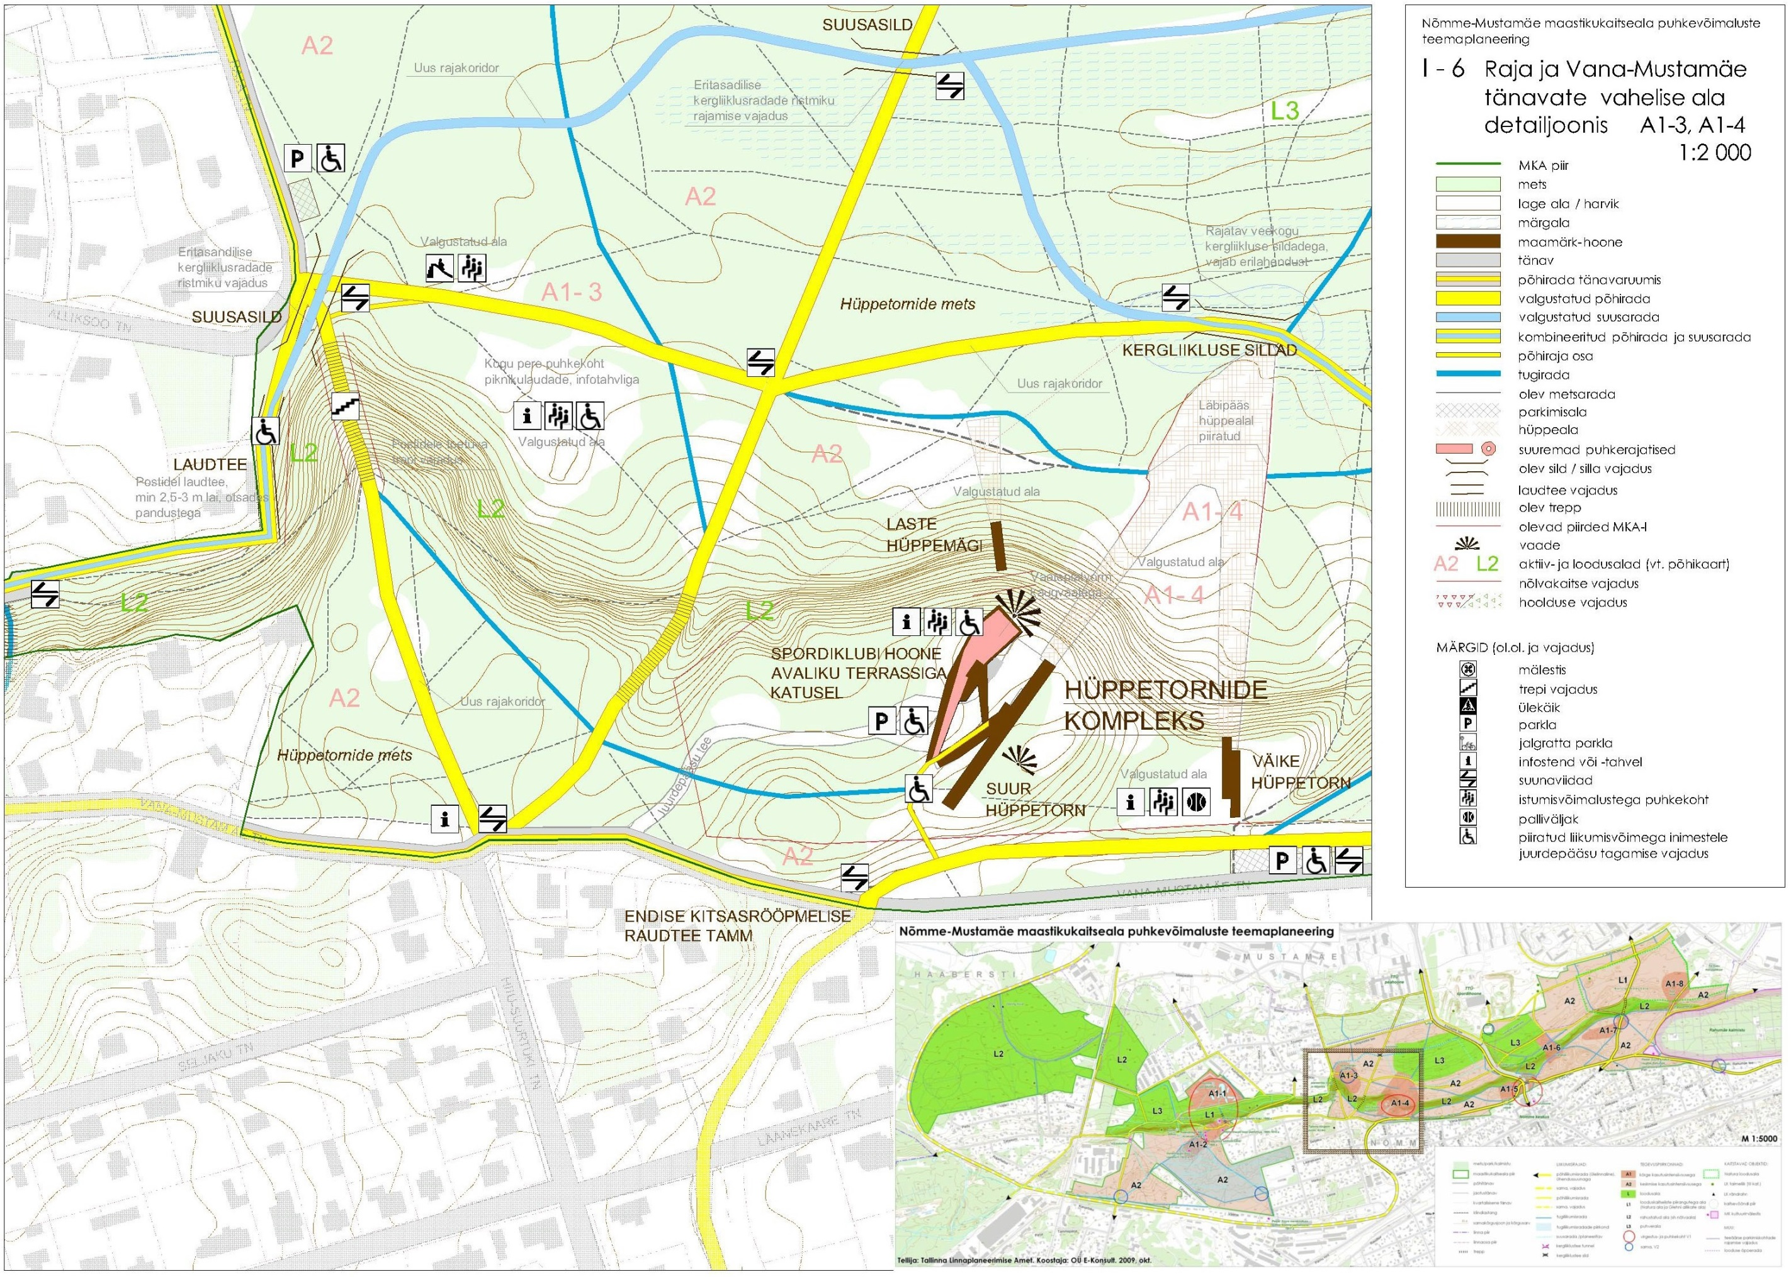
Tallinna Linnavolikogu
19. veebruari 2015
otsuse nr 32
LISA 7
Nõmme-Mustamäe maastikukaitseala puhkevõimaluste teemaplaneering
I-6 Raja ja Vana-Mustamäe tänavate vahelise ala detailjoonis A1-3, A1-4
Toomas Vitsut
Tallinna Linnavolikogu
esimees

